ESTRUCTURA DEL TRABAJO ESCRITO

PORTADA
REPÚBLICA BOLIVARIANA DE VENEZUELA
MINISTERIO DEL PODER POPULAR PARA LA EDUCACIÓN UNIVERSITARIA INSTITUTO UNIVERSITARIO DE TECNOLOGÍA “ELÍAS CALIXTO POMPA”
GUATIRE, ESTADO BOLIVARIANO DE MIRANDA




TÍTULO DEL INFORME

Autor:
Apellidos, Nombre
C.I. XX.XXX.XXX

Guatire, enero 2026

CONTRAPORTADA

REPÚBLICA BOLIVARIANA DE VENEZUELA
MINISTERIO DEL PODER POPULAR PARA LA EDUCACIÓN UNIVERSITARIA INSTITUTO UNIVERSITARIO DE TECNOLOGÍA “ELÍAS CALIXTO POMPA”
GUATIRE, ESTADO BOLIVARIANO DE MIRANDA

TÍTULO DEL INFORME

Informe de pasantías para obtener el título de Técnico Superior Universitario en la especialidad de: xxxxxx

Tutor Industrial: | Autor:
Apellidos, Nombre  C.I. XX.XXX.XXX | Apellidos, Nombre  C.I. XX.XXX.XXX
Tutor Académico:
Apellidos, Nombre
C.I. XX.XXX.XXX

Guatire, enero 2026

ii

REPÚBLICA BOLIVARIANA DE VENEZUELA
MINISTERIO DEL PODER POPULAR PARA LA EDUCACIÓN UNIVERSITARIA INSTITUTO UNIVERSITARIO DE TECNOLOGÍA “ELÍAS CALIXTO POMPA”
GUATIRE, ESTADO BOLIVARIANO DE MIRANDA

APROBACIÓN DEL TUTOR INDUSTRIAL

En mi carácter de tutor académico del informe de pasantías presentado por: XXXXXXXXXXXX, de Cédula de Identidad V-XX.XXX.XXX; para optar al grado de Técnico Superior Universitario en la especialidad de: XXXXXXXX, cuyo título es; “XXXXXXXXXXXXXXXXXXXXXXXXXXXXXXXXXXXXX”, manifiesto que cumple con los requisitos exigidos por el Instituto Universitario de Tecnología “Elías Calixto Pompa”, (IUTECP); y que, por lo tanto, considero que reúne los méritos suficientes para ser evaluado por el jurado que se decida designar a tal fin.

En la Ciudad de XXXXXXXX, a los XX días del mes de XXXXX de 20XX

Apellidos y Nombres C.I.: XX.XXX.XXX

iii

REPÚBLICA BOLIVARIANA DE VENEZUELA
MINISTERIO DEL PODER POPULAR PARA LA EDUCACIÓN UNIVERSITARIA INSTITUTO UNIVERSITARIO DE TECNOLOGÍA “ELÍAS CALIXTO POMPA”
GUATIRE, ESTADO BOLIVARIANO DE MIRANDA

APROBACIÓN DEL TUTOR ACADÉMICO

En mi carácter de tutor académico del informe de pasantías presentado por: XXXXXXXXXXXX, de Cédula de Identidad V-XX.XXX.XXX; para optar al grado de Técnico Superior Universitario en la especialidad de: XXXXXXXX, cuyo título es; “XXXXXXXXXXXXXXXXXXXXXXXXXXXXXXXXXXXXX”, manifiesto que cumple con los requisitos exigidos por el Instituto Universitario de Tecnología “Elías Calixto Pompa”, (IUTECP); y que, por lo tanto, considero que reúne los méritos suficientes para ser evaluado por el jurado que se decida designar a tal fin.

En la Ciudad de XXXXXXXX, a los XX días del mes de XXXXX de 20XX

Apellidos y Nombres C.I.: XX.XXX.XXX

iv

AGRADECIMIENTO

v

DEDICATORIA

vi

ÍNDICE DE CONTENIDO

CONTRAPORTADA
CARTA DE APROBACIÓN DEL TUTOR INDUSTRIAL CARTA DE APROBACIÓN DEL TUTOR ACADÉMICO AGRADECIMIENTO
DEDICATORIA
ÍNDICE DE CONTENIDO LISTA DE CUADROS LISTA DE FIGURAS
LISTA DE GRÁFICOS LISTA DE ANEXOS RESUMEN
INTRODUCCIÓN CAPÍTULOS

I.- REALIDAD ORGANIZACIONAL
Identificación de la empresa Reseña histórica
Misión Visión Valores
Objetivos Organizacionales Ubicación geográfica
Población de los trabajadores de la empresa Estructura organizacional de la empresa (organigrama) Descripción del departamento donde realizó la pasantía II.- DIAGNOSTICO SITUACIONAL
Identificación de la situación problemática Objetivo General
Objetivos Específicos
Planificación Integral De Los Objetivos Cronograma de actividades (Diagrama de Gantt) III.- MARCO TEÓRICO
Conocimientos disciplinares

IV.- ACTIVIDADES REALIZADAS
Descripción de actividades Operativas y de investigación

V.- CONCLUSIONES Y RECOMENDACIONES
Conclusiones Recomendaciones REFERENCIAS ANEXO

LISTA DE CUADROS

CUADRO | DESCRIPCIÓN | pp.
1 | Xxxxxxxxxxx | 5

LISTA DE FIGURAS

FIGURA | DESCRIPCIÓN | pp.
1 | Xxxxxxxxxxx | 20

 | LISTA DE GRÁFICOS
GRÁFICO | DESCRIPCIÓN | pp.
1 | Xxxxxxxxxxx | 10
2 | Xxxxxxxxxx
3 | Xxxxxxxxxx

 | LISTA DE ANEXOS
ANEXO | DESCRIPCIÓN | pp.
AXXXXX | Xxxxxxxxxxx | 10

REPÚBLICA BOLIVARIANA DE VENEZUELA
MINISTERIO DEL PODER POPULAR PARA LA EDUCACIÓN UNIVERSITARIA INSTITUTO UNIVERSITARIO DE TECNOLOGÍA “ELÍAS CALIXTO POMPA”
GUATIRE, ESTADO BOLIVARIANO DE MIRANDA

TÍTULO DEL INFORME

Autor: Apellidos, Nombre C.I.: V-XX.XXX.XXX
Año, mes

RESUMEN

xxxxxxxxxxxxxxxxxxxxxxxxxxxxxxxxxxxxxxxxxxxxxxxxxxxxxxxxxxxxxxxxxxxxxxxxxxxxxx xxxxxxxxxxxxxxxxxxxxxxxxxxxxxxxxxxxxxxxxxxxxxxxxxxxxxxxxxxxxxxxxxxxxxxxxxxxxxx xxxxxxxxxxxxxxxxxxxxxxxxxxxxxxxxxxxxxxxxxxxxxxxxxxxxxxxxxxxxxxxxxxxxxxxxxxxxxx xxxxxxxxxxxxxxxxxxxxxxxxxxxxxxxxxxxxxxxxxxxxxxxxxxxxxxxxxxxxxxxxxxxxxxxxxxxxxx xxxxxxxxxxxxxxxxxxxxxxxxxxxxxxxxxxxxxxxxxxxxxxxxxxxxxxxxxxxxxxxxxxxxxxxxxxxxxx xxxxxxxxxxxxxxxxxxxxxxxxxxxxxxxxxxxxxxxxxxxxxxxxxxxxxxxxxxxxxxxxxxxxxxxxxxxxxx xxxxxxxxxxxxxxxxxxxxxxxxxxxxxxxxxxxxxxxxxxxxxxxxxxxxxxxxxxxxxxxxxxxxxxxxxxxxxx xxxxxxxxxxxxxxxxxxxxxxxxxxxxxxxxxxxxxxxxxxxxxxxxxxxxxxxxxxxxxxxxxxxxxxxxxxxxxx xxxxxxxxxxxxxxxxxxxxxxxxxxxxxxxxxxxxxxxxxxxxxxxxxxxxxxxxxxxxxxxxxxxxxxxxxxxxxx xxxxxxxxxxxxxxxxxxxxxxxxxxxxxxxxxxxxxxxxxxxxxxxxxxxxxxxxxxxxxxxxxxxxxxxxxxxxxx xxxxxxxxxxxxxxxxxxxxxxxxxxxxxxxxxxxxxxxxxxxxxxxxxxxxxxxxxxxxxxxxxxxxxxxxxxxxxx xxxxxxxxxxxxxxxxxxxxxxxxxxxxxxxxxxxxxxxxxxxxxxxxxxxxxxxxxxxxxxxxxxxxxxxxxxxxxx xxxxxxxxxxxxxxxxxxxxxxxxxxxxxxxxxxxxxxxxxxxxxxxxxxxxxxxxxxxxxxxxxxxxxxxxxxxxxx xxxxxxxxxxxxxxxxxxxxxxxxxxxxxxxxxxxxxxxxxxxxxxxxxxxxxxxxxxxxxxxxxxxxxxxxxxxxxx xxxxxxxxxxxxxxxxxxxxxxxxxxxxxxxxxxxxxxxxxxxxxxxxxxxxxxxxxxxxxxxxxxxxxxxxxxxxxx xxxxxxxxxxxxxxxxxxxxxxxxxxxxxxxxxxxxxxxxxxxxxxxxxxxxxxxxxxxxxxxxxxxxxxxxxxxxxx xxxxxxxxxxxxxxxxxxxxxxxxxxxxxxxxxxxxxxxxxxxxxxxxxxxxxxxxxxxxxxxxxxxxxxxxxxxxxx xxxxxxxxxxxxxxxxxxxxxxxxxxxxxxxxxx
Palabras claves: xxxx, xxxx, xxxx.

INTRODUCCIÓN

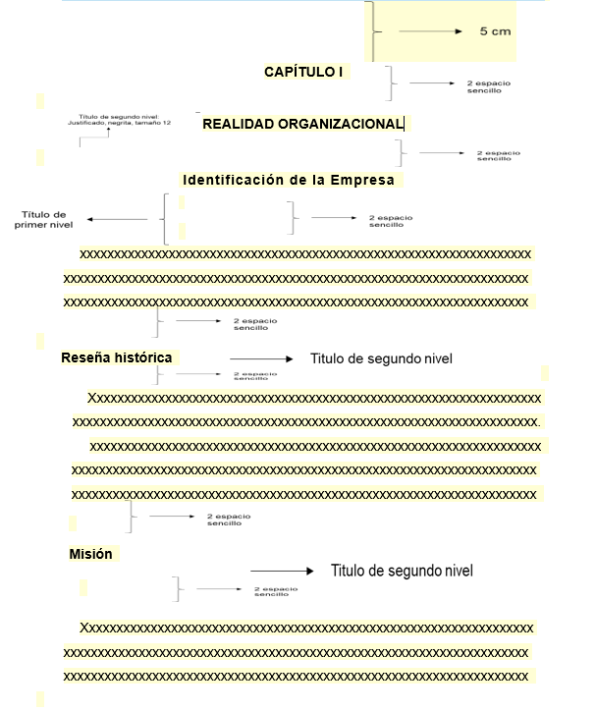

2

5 espacios
ESTA PÁGINA SE CUENTA, PERO NO SE ENUMERA
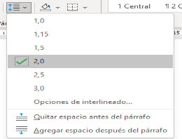
CAPÍTULO I

REALIDAD ORGANIZACIONAL


Identificación de la empresa Razón Social: xxxxxxxxxxxxxx
Reseña Histórica (NEGRILLA)
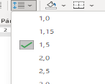
Misión Xxxxxxxxxxxxxxxxxxxxxxxxxxxxxxxxxxxxxxxxxxxxxxxxxxxxxxxxxxxxxxxxxxxxxxxxx xxxxxxxxxxxxxxxxxxxxxxxxxxxxxxxxxxxxxxxxxxxxxxxxxxxxxxxxxxxxxxxxxxxxxxxxxxxxxxxx xxxxxxxx

Visión (NEGRILLA)
xxxxxxxxxxxxxxxxxxxxxxxxxxxxxxxxxxxxxxxxxxxxxxxxxxxxxxxxxxxxxxxxxxxxx xxxxxxxxxxxxxxxxxxxxxxxxxxxxxxxxx.

Valores
Ética Profesional: Es el conjunto de normas que resultan que regulan la actividad del hombre a nivel profesional, político y empresarial.

Objetivos Organizacionales

Objetivo General (negrilla, itálica)

Xxxxxxxxxx
Objetivos Específicos (negrilla, itálica)
- Xxxxxxxxxxxxxxxxxxxxxxxxxxxxxxxxx.

- XXXXXXXXXXXXXXXXXXXXXXXXXXXXXXXXX.

Ubicación Geográfica

Población de los trabajadores de la empresa Estructura organizacional de la empresa (Organigrama)

COPIAR EL ORGANIGRAMA DE LA EMPRESA-

Organigrama
resaltar el departamento donde se realizaron las Pasantías)

Gráfico 1. Organigrama General de XXXXX Fuente: XXXXXXXXXX

Descripción del departamento donde realizó las pasantías ( negrilla , itálica)

5 espacios

ESTA PÁGINA SE CUENTA, PERO NO SE ENUMERA

CAPITULO II

2 espacios DIAGNÓSTICO SITUACIONAL
2 espacios

Identificación de la Situación Problemática

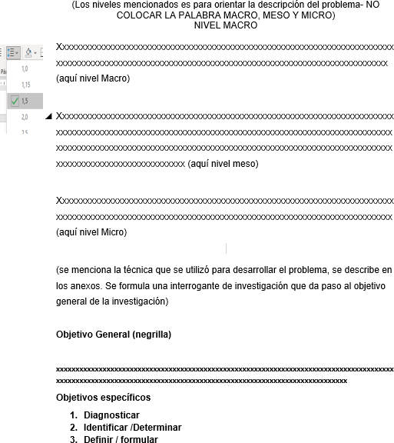
(Los niveles mencionados es para orientar la descripción del problema- NO COLOCAR LA PALABRA MACRO, MESO Y MICRO)
NIVEL MACRO

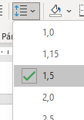
Xxxxxxxxxxxxxxxxxxxxxxxxxxxxxxxxxxxxxxxxxxxxxxxxxxxxxxxxxxxxxxxxxxxxxxxxx xxxxxxxxxxxxxxxxxxxxxxxxxxxxxxxxxxxxxxxxxxxxxxxxxxxxxxxxxxxxxxxxxxxxxxxx (aquí nivel Macro)

los anexos. Se formula una interrogante de investigación que da paso al objetivo

PLANIFICACIÓN INTEGRAL DE LOS OBJETIVOS

Objetivo | Variable | Actividades | Técnica | Instrumento
1
2
3

CRONOGRAMA DE ACTIVIDADES (DIAGRAMA DE GANTT)

(En este caso el cronograma permite visualizar las actividades correspondientes a la ejecución del proyecto, y aquellas asignadas durante el desarrollo del periodo de las pasantías)

SEMANA | MAYO |  |  |  | JUNIO |  |  |  | JULIO
ACTIVIDAD | 1 | 2 | 3 | 4 | 1 | 2 | 3 | 4 | 1 | 2 | 3 | 4
Operativa
Investigación
Operativa
Investigación
Operativa
Investigación

5 espacios

ESTA PÁGINA SE CUENTA, PERO NO SE ENUMERA

CAPÍTULO III
2 espacios

MARCO TEÓRICO

2 espacios

Conocimientos Disciplinares (Ejemplo de forma)

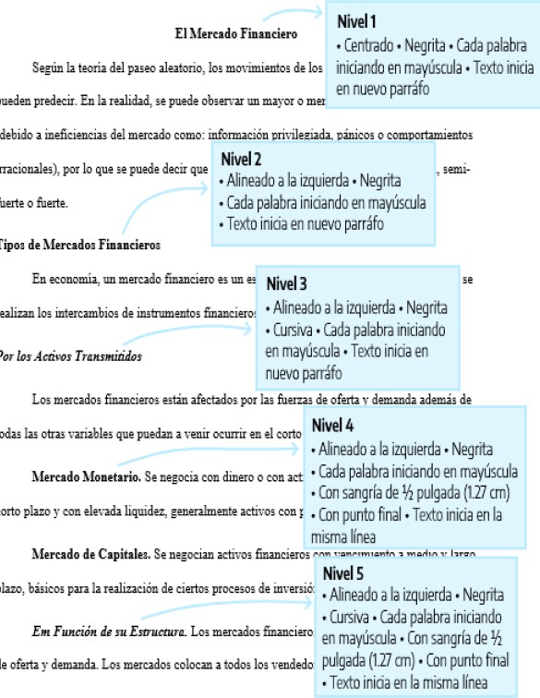

5 espacios

ESTA PÁGINA SE CUENTA, PERO NO SE ENUMERA CAPÍTULO IV

ACTIVIDADES REALIZADAS 2 ESPACIOS

Descripción de las actividades operativas y de investigación

2 ESPACIOS

(redactar un párrafo introductorio)

(Ejemplo de forma)
En el marco del desarrollo de las prácticas profesionales, se realizaron una serie de actividades importantes que ayudaron a fortalecer los conocimientos adquiridos. Ellas son (PÁRRAFO INTRODUCTORIO)

Descripción de actividades ejecutadas por semana: Durante el período de pasantías efectuado en la empresa, se desarrollan múltiples actividades propias de la empresa (actividades operativas), que permiten una aproximación a los procesos operativos y administrativos de la empresa y las inherentes a los objetivos planteados (actividades que responden a los objetivos) a las actividades realizadas, las cuales son las que posibilitan la aplicación práctica de los conocimientos teóricos adquiridos a lo largo del proceso de formación Es de hacer notar, lo importante de esta sección, porque en ella se refleja la aplicación de los conocimientos adquiridos durante su carrera y el afianzamiento de los mismos, mediante la práctica. Debe existir coherencia entre el cronograma, seguimiento de actividades y el informe de pasantía.

Semana 1:
Operativa: Inducción al Departamento:( Describe la actividad)
Actividad correspondiente al conocimiento de las diversas actividades, tareas y/o funciones que se realizan en el mismo.Por ello, se realizó un recorrido por todas las instalaciones. Se conoció la distribución del área y al personal. El tutor empresarial recibió la documentación solicitada a la pasante
De Investigación: se comienza el diagnóstico para detectar la situación deficitaria

Semana 2
Operativa: Resolución de problemas en la impresora Epson LQ PRO
En diversos casos las impresoras Epson LQ PRO presentan fallos y/o problemas en su mecanismo interno; esto es debido por la obstrucción de suciedad y oxidación del metal, ya que al pasar el tiempo de la vida útil de la impresora se presentan estos casos, no obstante, generalmente los problemas surgen por una configuración en el panel de impresión o por el cabezal de la misma impresora. De pendiendo de cuál sea el caso, para solucionarlo se restablece la configuración que estaba previamente o se desensamblan el cabezal de la impresora se limpia y se ensambla.
De investigación: Redacción de la situación deficitaria en sus tres niveles

Semana 3 Operativa XXXXXX
De investigación XXXXXX

5 ESPACIOS
ESTA PÁGINA SE CUENTA, PERO NO SE ENUMERA

CAPÍTULO IV

2 espacios CONCLUSIONES Y RECOMENDACIONES
2 espacios

Conclusiones

2 CM
REDACTAR UN PÁRRAFO INTRODUCTORIO

El estudiante debe retomar el problema tratado y relacionarlo con los aportes obtenidos a través de las actividades realizadas, sintetizar los resultados y resaltar los aspectos más importantes, evidenciar el logro de los objetivos uno a uno. Si en el transcurso de la pasantía surgieron situaciones emergentes que de alguna manera hubieran afectado el desarrollo del mismo, es conveniente que el estudiante las evidencie y las explique.

La Ruta de Redacción:
Correspondencia 1 a 1: Por cada objetivo específico planteado al inicio, debe existir al menos una conclusión. No es un resumen de los capítulos, sino la interpretación final de los resultados obtenidos para ese objetivo.
Concluir sobre las asignaturas que aportaron conocimiento a las pasantías (Cómo contribuyeron a la formación académica)

2 CM

Recomendaciones
-

2 CM

Se espera que la relevancia que del estudiante a su labor se refleje a través de recomendaciones, aportes y proyecciones que pudieran de alguna manera indicar una situación favorable e ideal dirigida a: Proponer Acciones a la luz del objetivo general. Las asociadas a los conocimientos adquiridos (Describir las competencias logradas por el estudiante asociadas con las asignaturas del pensum en el desarrollo de las pasantías), Para la Empresa donde realizó las pasantías y Para el IUTECP y los futuros pasantes

Desde la Conclusión: Cada recomendación debe nacer de una conclusión previa. Si concluiste que existe una falla en la comunicación interna, la recomendación lógica es proponer un plan de comunicación.
Para la Institución: Acciones prácticas para resolver deficiencia de la institución incluyendo al departamento de pasantía y tutores.
Estudiantes próximos a realizar pasantías

REFERENCIAS

EN ESTRICTO ORDEN ALFABÉTICO MODELO

Andrade, H. de. (2014). Comunicación Organizacional Interna: Proceso, Disciplina y Técnica. [Libro en línea]. México. Disponible en: https://books.google.co.ve/books. [Consulta: 2019, julio 02].
Arias, F. de. (2012). El proyecto de Investigación, Introducción a la Metodología Científica. [Libro en línea]. Disponible en: https://books.google.co.ve/books?hl=es&lr=&id=W5n0BgAAQBAJ&oi. [Consulta: 2019, febrero 13].
Barrios, G. (2016). Diseño de una Estrategia de Comunicaciones Internas. Caso: Laboratorio Dermatológico. Tesis
Bertalanffy, L. (1950). Teoría General de Sistemas. [Documento en línea]. Disponible en: https://es.slideshare.net/IQMPacheco/teora-general-de-sistemas-29417132. [Consulta: 2020, febrero 02].
Caballero, T. (2014). Interacción Humana. [Documento en línea]. Disponible en: http://taniadelopez.blogspot.com/2014/11/interaccion-humana.html. [Consulta: 2020, Marzo 28].
Caude, R. (2013). Concepto y Definición de Empresa. [Documento en línea]. Disponible en: http://elcontadorvirtual.blogspot.com/2010/04/concepto-y-definicion-de-empresa.html. [Consulta: 2020, febrero 10].
De Castro, A. (2014). Comunicación organizacional. Técnicas y Estrategias. [Documento en línea]. Disponible en: https://books.google.cl/books?id=WyKVBAAAQBAJ_printsec=frontcover. [Consulta: 2020, febrero 06].

ANEXOS

A: Técnica utilizada para desarrollar el problema

A: Definición de Términos Básicos. (EN ORDEN ALFABÉTICO)

Actividades
Conjunto de tareas o acciones realizadas por un ser vivo, que las desarrolla impulsado por el instinto, la razón, la emoción, o la voluntad, hacia un objetivo. (Conceptodefinicion.de. 2015, p.1).

Administración
Es un proceso en donde se planea, se organiza, en dirección hacia el control de los recursos para lograr un objetivo eficiente de las diferentes funciones de una empresa.

Barreras Comunicacionales
Son todos aquellos factores que impiden la comunicación, deformando el mensaje u obstaculizando el proceso general de aquella. Pueden ser: Barreras semánticas, Barreras fisiológicas, Barreras psicológicas, Barreras físicas y/o Barreras administrativas.

Comunicación
Es la acción consciente de intercambiar información entre dos o más participantes con el fin de transmitir o recibir información u opiniones distintas.

B. Memoria fotográfica

C: Planes Semanales

